Вступительная работа по математике

9 класс
- Решить уравнения:$\left(1\right)\frac{\text{36}}{x^{2}−\text{12}x}−\frac{3}{x−\text{12}}=3;$ $\left(2\right){\left(y^{2}−1\right)}^{2}−7\left(y^{2}−1\right)+\text{12}=0;$
- Решить неравенство:$\frac{\left(8+7x−x^{2}\right){\left(x−8\right)}^{3}}{{\left(\text{x+}2\right)}^{2}\left(5−x\right)}⩽0;$
- Решить систему: $\left\{\begin{aligned}x^{2}{\text{+y}}^{2}=5 \\ \text{xy=}2\end{aligned}\right\};$
- Упростить ${\left(2−\sqrt{3}\right)}^{2}\left(7+4\sqrt{3}\right)+3\sqrt{\text{12}\frac{1}{4}};$
- Построить график функции и определить промежутки возрастания функции: $f\left(x\right)=\left\{\begin{aligned} \frac{4}{x}, \text{при} x⩽−2 \\ \text{x,} \text{при} −2\text{<x}⩽1 \\ x^{2}−4\text{x+}\text{4,} \text{при} \text{x>}1\end{aligned}\right\};$

- В равнобедренном треугольнике ABC угол В равен 120º, точки M и H — середины сторон AB и BC соответственно. $\text{AC=}4\sqrt{3}\text{.}$
  - Найдите площадь треугольника ABC.
  - Найдите расстояние между серединами отрезков AM и HC.
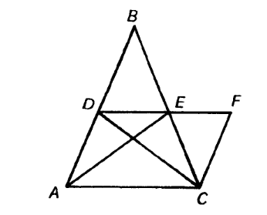
  - Можно ли провести окружность через точки A, M, H, C.

- На рисунке треугольник ABC — равнобедренный (AC — основание), DF|| AC, и CF||AB, AB=13, DB=7, AC=10.
  - Найдите высоту треугольника ABC, опущенную на боковую сторону.
  - Найдите EF.
  - Найдите отношение площадей треугольников ADE и DCF

Оформление титульного листа работы:
Олимпиадная работа
по математике
ученика(цы) 9-ого класса
школы №_____
Фамилия Имя
Имя Отчество одного из родителей
контактный телефон родителей.

